ИНФОРМАЦИОННОЕ ПИСЬМО № 3

(редакция от 08.12.2018)
Уважаемые участники, родители, педагоги, руководители образовательных учреждений!
Приглашаем победителей и призеров Первого (отборочного) этапа олимпиады по химии (проходящих по баллам, полученным в Интернет-туре), а также победителей и призеров заключительного этапа олимпиады прошлого года, принять участие во Втором (заключительном) этапе олимпиады. Этап олимпиады будет проводиться в три тура (первый – отборочный (15 декабря 2018 года) и два финальных – теоретический и экспериментальный (27.02.2019-02.03.2019)). Все три тура являются обязательными.
Обращаем внимание победителей и призеров прошлого года! Участие во всех турах обязательное!
Первый - Отборочный тур проводится 15 декабря 2018 года в городах Белгород, Ижевск, Йошкар-Ола, Казань, Киров, Красноярск, Липецк, Пермь, Самара, Саранск, Сыктывкар, Уфа.
На базе площадок организаторов:
1. Белгородский государственный национальный исследовательский университет (г. Белгород, ул. Победы 85, корп. 15) (15 декабря 2018 года)
2. Мордовский государственный университет им. Н.П. Огарева проводит тур олимпиады на базе ГБОУ РМ «Республиканский Лицей», (430005, Республика Мордовия, г. Саранск, ул. Московская, 46) (15 декабря 2018 года)
3. Пермский государственный национальный исследовательский университет, г. Пермь (ул. Букирева, 10A, корп. № 6 ПГНИУ) (15 декабря 2018 года)
4. Самарский национальный исследовательский университет имени академика С.П. Королева (г. Самара, ул Академика Павлова, 1). (15 декабря 2018 года)
5. Сибирский государственный университет науки и технологий имени академика М.Ф. Решетнева (г. Красноярск, Марковского, 57). (15 декабря 2018 года)
Кроме того, отборочный тур 15 декабря 2018 года проводится по соглашению с организаторами олимпиады в следующих образовательных учреждениях:
1. Муниципальное бюджетное общеобразовательное учреждение «Гимназия №83» (МББОУ «Гимназия №83») (426011, Удмуртская Республика, г. Ижевск, ул. Холмогорова, 22.)
2. ГОБОУ "Центр поддержки одаренных детей "Стратегия" (398007, г. Липецк, ул. 40 лет Октября, д. 39)
3. ГБОУ Республиканский инженерный лицей-интернат (450032, Республика Башкортостан, г. Уфа, ул. Кольцевая,74.)
4. ГОУ РК "Физико-математический лицей-интернат" (167000, Республика Коми, г. Сыктывкар, Октябрьский проспект, д. 59.)
5. ГАОУ РМЭ «Лицей Бауманский», г. Йошкар-Ола (424000, Республика Марий Эл, г. Йошкар-Ола, ул. Машиностроителей, 44а)
6. Общеобразовательная школа-интернат «IT - Лицей Федерального государственного автономного образовательного учреждения высшего образования «Казанский (Приволжский) федеральный университет» (420011, г. Казань, ул. Деревня Универсиады, 32)
7. БОУ ВО "Вологодский многопрофильный лицей" (160035, Вологда, ул. Пролетарская, 18 )

8. ГБНОУ ПО Губернский лицей (440049, Пенза, ул. Попова, 66 )

9. КОГОАУ «Лицей естественных наук» (610006, г. Киров, ул. Возрождения, 6)

Задания олимпиады будут включать 5-6 задач для каждой возрастной параллели. Время выполнения заданий 3 астрономических часа, как правило, 15 декабря 2018 года с 9.00 до 12.00 (время московское). Подробнее: Приложение 2,3.
Участникам, прошедшим по баллам на Отборочный тур Второго этапа олимпиады, а также победителям и призерам олимпиады прошлого года, необходимо подтвердить свое участие в отборочном туре до 11 декабря 2018 года, используя On-line-форму регистрации, размещенную по адресу https://goo.gl/forms/fF02EcGRJNyVYZRS2. Оргкомитет оставляет за собой право отказать в доступе к отборочному туру участникам, которые не подтвердили участие в установленный срок.
Несовершеннолетние участники должны быть в сопровождении взрослых.
Участнику Отборочного тура Второго (заключительного) этапа необходимо иметь при регистрации следующие документы:
1. Удостоверение личности (Паспорт);
2. Ксерокопии страницы паспорта, содержащей сведения о дате и месте рождения, месте выдачи паспорта, и страницы, содержащей сведения о месте жительства;
3. Справку, выданную общеобразовательным учреждением на имя участника (с фотографией ученика);
4. Медицинскую справку с отметкой врача о допуске к учащегося к участию в Олимпиаде по состоянию здоровья и информацией об эпидемиологическом окружении (если у школьника есть аллергия на медикаменты и т.п., то это должно быть отражено в данном документе);
5. Страховой медицинский полис обязательного страхования граждан (оригинал);
6. Непрограммируемый калькулятор (желательно инженерный), письменные принадлежности.
По вопросам проведения туров просим связываться с организаторами на площадках (см. Приложение 1)
Более подробную информацию см. в Приложениях.
ПРИЛОЖЕНИЯ
(Публикуется информация (приложение 2,3) только по тем площадкам, которые ее представили в оргкомитет на текущий момент. Для решения текущих вопросов используйте, пожалуйста, контакты размещенные ниже в приложении 1 ):
1. Контактная информация;
2. Информация о пунктах проведения олимпиады;
3. Примерная программа проведения олимпиады;
4. Списки участников (Будут размещены после проведения анкетирования).

e-mail: chemolymp@yandex.ru, chemolymp@psu.ru, chemolymp@gmail.com
Сайт олимпиады по химии «Юные таланты» : http://chemolymp.narod.ru/
Клуб Олимпиады http://vkontakte.ru/club16726733
Страница олимпиады по химии на сайте многопредметной олимпиады «Юные таланты» : http://olymp.psu.ru/disciplines/chem/home.html

Контактные лица:
Зубарев Михаил Павлович (342) 239-65-19, (912)88-16-277, (342) 286-33-48
Рустамова Оксана Ровшановна 8 922 64 00 105
Оргкомитет олимпиады

ПРИЛОЖЕНИЯ.
ПРИЛОЖЕНИЕ 1. КОНТАКТНАЯ ИНФОРМАЦИЯ
Пункты проведения олимпиады | Контактные лица по вопросам размещения участников | Контактные лица по вопросам проведения олимпиады
Белгородский государственный национальный исследовательский университет, г. Белгород | Размещение участников на данном этапе не обеспечивается | Глухарева Надежда Александровна, glukhareva@bsu.edu.ru.  Тел.8-9056709639
ГБОУ РМ «Республиканский Лицей», г. Саранск | Размещение участников не обеспечивается | Хлевин Дмитрий Андреевич, +79063780030, hlevin@mail,ru
Пермский государственный национальный исследовательский университет, г. Пермь | Зубарев Михаил Павлович (342) 239-65-19, 89128816277  Рустамова Оксана Ровшановна 8 922 64 00 105  chemolymp@psu.ru | Зубарев Михаил Павлович (342) 239-65-19, 89128816277  Рустамова Оксана Ровшановна 8 922 64 00 105  chemolymp@psu.ru
Самарский национальный исследовательский университет имени академика С.П. Королева, г. Самара | Пушкин Денис Валериевич  (846) 334-54-45, 89272665498  inorg@mail.ru | Пушкин Денис Валериевич  (846) 334-54-45, 89272665498  inorg@mail.ru
Сибирский государственный университет науки и технологий имени академика М.Ф. Решетнева, г. Красноярск | Лис Елена Валерьевна, Трошкина Диана Владимировна,  т. (391)266-04-00, 227-54-11.  olimpsibgtu@mail.ru | Лис Елена Валерьевна, Трошкина Диана Владимировна,  т. (391)266-04-00, 227-54-11.  olimpsibgtu@mail.ru
МББОУ «Гимназия №83»,  Удмуртская Республика,  г. Ижевск | Размещение участников не обеспечивается | Юминов Павел Андреевич, school83@inbox.ru, 8(3412)720885
ГОБОУ "Центр поддержки одаренных детей "Стратегия" | участники олимпиады размещаются в городе самостоятельно | Наталия Николаевна Бербаш  e-mail: n.tarasova@strategy48.ru
ГБОУ Республиканский инженерный лицей-интернат, г. Уфа | Размещение участников не обеспечивается | Гумеров Айнур Мансурович e-mail: aygumer@mail.ru , телефон-8-967-74-22-689.
ГОУ РК "Физико-математический лицей-интернат", г. Сыктывкар | Размещение участников не обеспечивается | Мазурская Оксана Романовна oksrom17@rambler.ru +79091211247
ГАОУ РМЭ «Лицей Бауманский», г. Йошкар-Ола | Размещение участников не обеспечивается | Давыдова Ольга Ананьевна, 89648634518, o.davidova@my18.ru
Общеобразовательная школа-интернат «IT - Лицей Федерального государственного автономного образовательного учреждения высшего образования «Казанский (Приволжский) федеральный университет» | Размещение участников не обеспечивается | Халикова Фидалия Дамировна,  89872222929  fidaliya.halikova@mail.ru  Авзалова Айгуль Ильдаровна  89872724517  aigulinochka@mail.ru
БОУ ВО "Вологодский многопрофильный лицей" | Размещение участников не обеспечивается | Варганова Ольга Витальевна, (8172) 760516  olga.varganova@inbox.ru
ГБНОУ ПО Губернский лицей г. Пенза | Размещение участников не обеспечивается | Назарова Наталья Сергеевна  Тел. (8412) 348544  natinas2008@yandex.ru
КОГОАУ «Лицей естественных наук», г. Киров | Размещение участников не обеспечивается | Навалихина Ольга Викторовна  Тел. (8332) 711-344  nhelgav@yandex.ru

ПРИЛОЖЕНИЕ 2. ИНФОРМАЦИЯ О ПУНКТАХ ПРОВЕДЕНИЯ ОЛИМПИАДЫ:

БЕЛГОРОДСКИЙ ГОСУДАРСТВЕННЫЙ НАЦИОНАЛЬНЫЙ ИССЛЕДОВАТЕЛЬСКИЙ УНИВЕРСИТЕТ
Иногородние участники прибывают обязательно в сопровождении родителей либо представителей учебных заведений, уполномоченных на это соответствующим приказом.
Проезд участников и сопровождающих их лиц до места проведения Олимпиады и обратно, а также питание в течение всего срока ее проведения оплачивается направляющей стороной.
В университете работают кафе и буфеты с 9 до 15 часов.
Как добираться?
Участники Олимпиады могут добраться до Белгородского государственного университета общественным транспортом.
От железнодорожного вокзала
Автобус № 2, 3, 13, 13к до ост. «Свято-Троицкий бульвар» (Белгородский госуниверситет). Цена проезда 20 руб. Время в пути от вокзала до университета – ориентировочно 10-15 минут.
От автовокзала
Автобус №15, 17, 111, 37, 38, 107т или троллейбус № 7, 8 до остановки «Свято-Троицкий бульвар». Время в пути – ориентировочно 15 – 20 минут.
Олимпиада будет проводиться в корпусе 15, вход со стороны храма.

ГБОУ РМ «Республиканский Лицей» (г. Саранск, ул. Московская, 46).
Участники олимпиады могут добраться до Лицея на автобусах № 8, 20, 28, 45 и на троллейбусе №15.

ПЕРМСКИЙ ГОСУДАРСТВЕННЫЙ НАЦИОНАЛЬНЫЙ ИССЛЕДОВАТЕЛЬСКИЙ УНИВЕРСИТЕТ
Информация по проживанию и питанию:
Проезд участников и сопровождающих их лиц до места проведения Олимпиады и обратно, а также проживание и питание в течение всего срока ее проведения оплачивается направляющей стороной.
Ориентировочная стоимость проживания в общежитии Пермского краевого детского центра «Муравейник» (на схеме указан как Восхождение) – 300-400 руб. в сутки.
С понедельника по субботу на территории университета работают столовые и буфеты с 9 до 19 часов. Просим сопровождающих лиц иметь с собой маленький кипятильник, а участникам кружки.
Как добираться?
Участники Олимпиады могут добраться до Пермского государственного университета общественным транспортом:
Автобусами № 1, М5, 15, 25, 37, 40, 56, 64, 68; троллейбусом № 5; трамваями № 4, 5, 7, 9, 12; маршрутными такси 9, 19 до ост. Пермь II;
трамваем № 3, 13 до остановки Университет.
От железнодорожного вокзала Пермь II, на который прибывают скорые и пассажирские поезда и общественный транспорт, можно дойти пешком (5 минут): с привокзальной площади нужно пройти через тоннель под железнодорожными путями, затем вдоль забора ботанического сада до проходной университета. Вход в университет через турникет с зеленой стрелкой (без пропуска).
От аэропорта «Большое Савино» вам нужно проехать автобусом маршрута № 42 до остановки «Автовокзал».
От автовокзала г. Перми вам нужно пройти по подземному переходу в сторону центрального рынка до остановки автобусов маршрутов №№ 1, 37 и трамвая маршрута № 5, следующих до конечной остановки «Железнодорожный вокзал «Пермь–II»».
Немного короче путь от аэропорта «Большое Савино» (автобусом маршрута № 42) с пересадкой на остановке Гознак (переход по пешеходному переходу) с пересадкой на автобусы № 40, 56 (4 остановки).
По возможности постараемся встретить участников из отдаленных территорий (отметить необходимость встречи в анкете)
Стоимость проезда в общественном транспорте, за исключением маршрутных такси, –
20 рублей. Оплата кондуктору.
Схема студенческого городка Пермского государственного университета
САМАРСКИЙ НАЦИОНАЛЬНЫЙ ИССЛЕДОВАТЕЛЬСКИЙ УНИВЕРСИТЕТ ИМЕНИ АКАДЕМИКА С.П. КОРОЛЕВА Проезд участников и сопровождающих их лиц до места проведения Олимпиады и обратно, а также проживание и питание в течение всего срока ее проведения оплачивается направляющей стороной. Информацию о возможности и стоимости проживания уточняйте по контактным адресам электронной почты.
Как добираться?
Проезд трамваями маршрутов № 5, 20, 20к, 22; автобусами № 50, 61; маршрутными такси № 232, 297, 97, 61, 261, 50, 206 до остановки «Госуниверситет, Глазная клиника».
СИБИРСКИЙ ГОСУДАРСТВЕННЫЙ УНИВЕРСИТЕТ НАУКИ И ТЕХНОЛОГИЙ ИМЕНИ АКАДЕМИКА М.Ф. РЕШЕТНЕВА
Как добираться?
От железнодорожного вокзала - автобусами №81,77,64,56,55,37,36, троллейбусом №7 до остановки "Перенсона". Далее пешком перейти на Марковского, 57. Корпус А. От автовокзала - автобусами №76,71,63,53,81 до остановки "стадион Локомотив". Далее пешком перейти на Марковского, 57. Корпус А.

МББОУ «Гимназия №83»,Удмуртская Республика, г. Ижевск
http://www.maxikarta.ru/izhevsk/transport/ostanovka/shkola_83/76440
ГОБОУ "Центр поддержки одаренных детей "Стратегия" (398007, г. Липецк,
ул. 40 лет Октября, д. 39)
Участники олимпиада размещаются в городе самостоятельно.
Как добираться?

Как добраться на автобусе 300
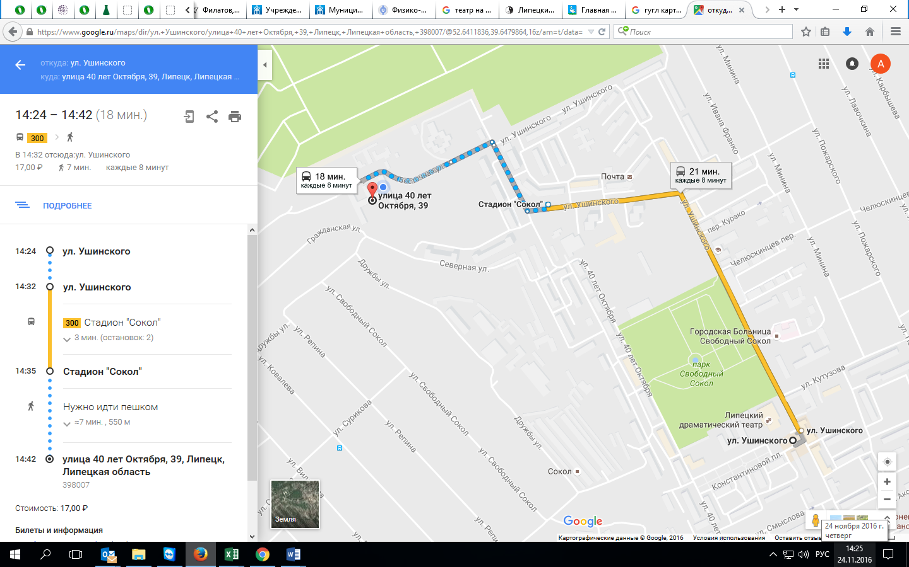

Как добраться на автобусах 2, 302, 346
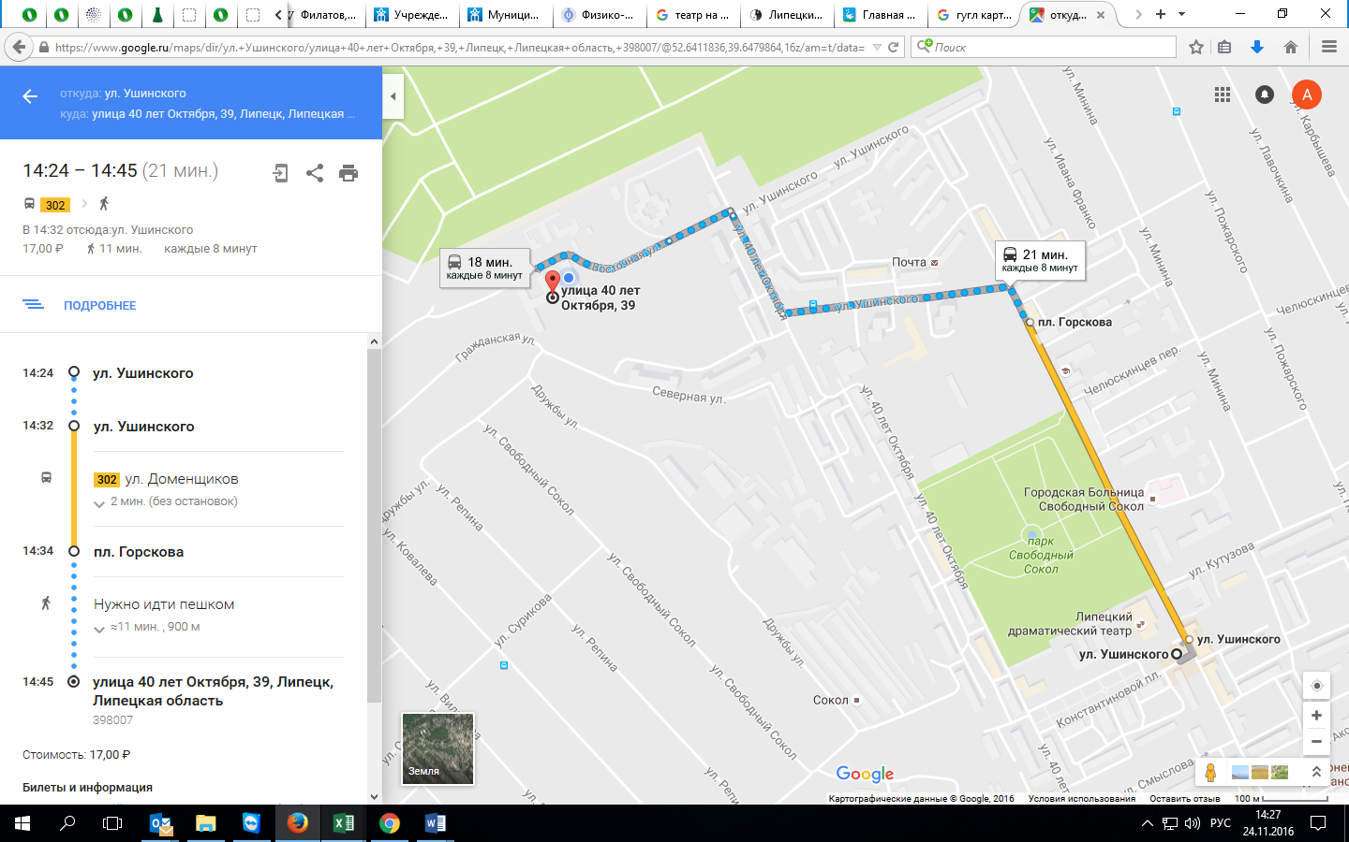

ГАОУ РМЭ «Лицей Бауманский», г. Йошкар-Ола (424000, Республика Марий Эл, ул. Машиностроителей, 44а)
Проезд троллейбусом №8, маршрутными такси №20,22 до остановки «ул. Садовая»
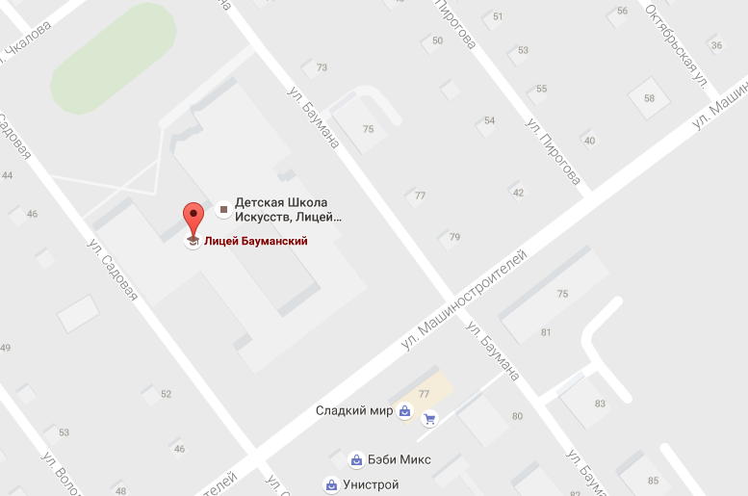
Остановка «ул. Садовая»

ОБЩЕОБРАЗОВАТЕЛЬНАЯ ШКОЛА-ИНТЕРНАТ «IT - ЛИЦЕЙ Федерального государственного автономного образовательного учреждения высшего образования «Казанский (Приволжский) федеральный университет» (420011, г. Казань, ул. Деревня Универсиады, 32, вход через КПП №7 со стороны ул. Мавлютова)
Как добраться?

Участники Олимпиады могут добраться до ОШИ «IT-лицей КФУ» общественным транспортом на автобусах маршрута № 22, 37, 47, 55.

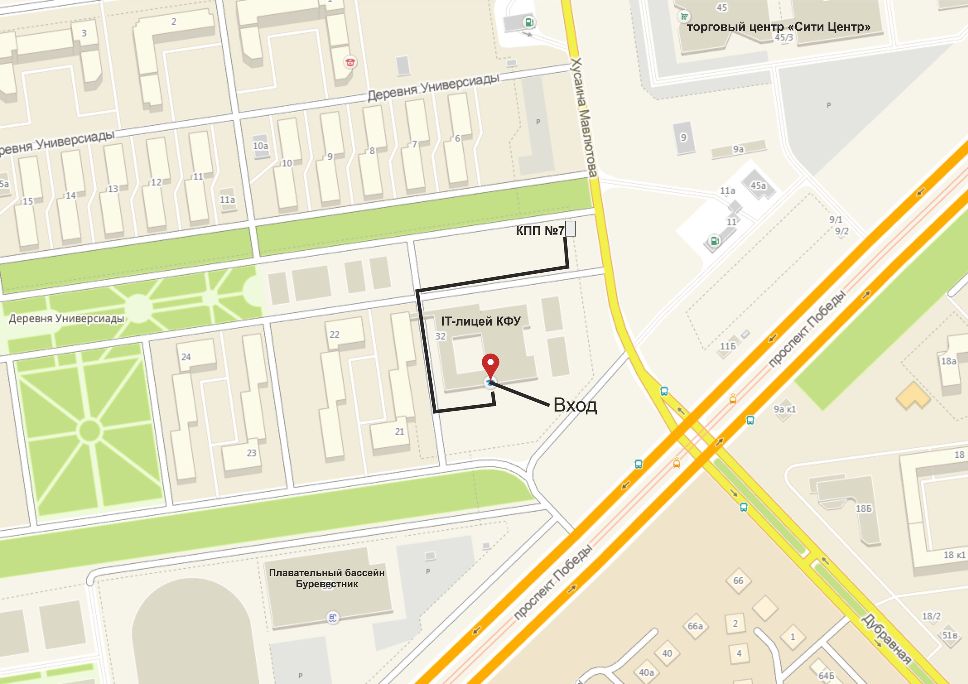

ПРИЛОЖЕНИЕ 3. ПРИМЕРНАЯ ПРОГРАММА ОЛИМПИАДЫ
Программа олимпиады может быть изменена или дополнена. Следите за информацией на наших сайтах.
БЕЛГОРОДСКИЙ ГОСУДАРСТВЕННЫЙ НАЦИОНАЛЬНЫЙ ИССЛЕДОВАТЕЛЬСКИЙ УНИВЕРСИТЕТ
Примерная программа олимпиады (время мск. – местное)
15 декабря 2018 года (суббота)
10.00 – 10.45 – регистрация участников (на 1 этаже в холле 15 корпуса по адресу ул. Победы, 85, вход со стороны храма).
10.45 – открытие отборочного тура.
11.00 –14.00 выполнение работ участниками.

МОРДОВСКИЙ ГОСУДАРСТВЕННЫЙ УНИВЕРСИТЕТ
Примерная программа олимпиады (время мск. – местное)
15 декабря 2018 года (суббота) – время местное

ГБОУ РМ «Республиканский Лицей», г. Саранск.

10:00 – 11:00 – регистрация участников
11:00 – 14:00 – выполнение работ участниками.

ПЕРМСКИЙ ГОСУДАРСТВЕННЫЙ НАЦИОНАЛЬНЫЙ ИССЛЕДОВАТЕЛЬСКИЙ УНИВЕРСИТЕТ
ПРИМЕРНАЯ ПРОГРАММА ОЛИМПИАДЫ (ВРЕМЯ МЕСТНОЕ – +2 часа МСК)
14 декабря 2018 года (пятница)
заезд участников из отдаленных территорий
15 декабря 2018 года (суббота)
10.00 -10.30 регистрация участников (фойе корпуса №6 (химический) ПГНИУ, ул. Генкеля, 10а.
10.30 открытие отборочного тура.
11.00 –14.00 выполнение работ участниками.
14.00-15.00 Обеденный перерыв.
15.00 – 18.00 Образовательная программа. Разбор заданий олимпиады. (Возможна on-line трансляция 13.00-16.00 МСК)
отъезд участников.

САМАРСКИЙ НАЦИОНАЛЬНЫЙ ИССЛЕДОВАТЕЛЬСКИЙ УНИВЕРСИТЕТ ИМЕНИ АКАДЕМИКА С.П. КОРОЛЕВА
ПРИМЕРНАЯ ПРОГРАММА ОЛИМПИАДЫ (ВРЕМЯ МЕСТНОЕ – МСК+1)
15 декабря 2018 года (суббота)
10.00 -10.20 регистрация участников (ул. Академика Павлова, 1)
10.20 открытие отборочного тура.
11.00 –14.00 выполнение работ участниками.

ФГБОУ ВО "СИБИРСКИЙ ГОСУДАРСТВЕННЫЙ УНИВЕРСИТЕТ НАУКИ И ТЕХНОЛОГИЙ ИМЕНИ АКАДЕМИКА М.Ф. РЕШЕТНЕВА"
ПРИМЕРНАЯ ПРОГРАММА ОЛИМПИАДЫ (ВРЕМЯ МЕСТНОЕ – +4 часа МСК)
15 декабря 2018 года (суббота)

9.30 (по местному времени) - регистрация участников по адресу: Красноярск, Марковского, 57. Сибирский государственный университет науки и технологий имени академика М.Ф. Решетне-ва
10.00 - 13.00 - выполнение работ участниками.

МББОУ «Гимназия №83»,Удмуртская Республика, г. Ижевск
15 декабря 2018 года (суббота) время местное

8.30 – 9.00 регистрация участников
9.00 – 12.00 выполнение заданий олимпиады

ОБЩЕОБРАЗОВАТЕЛЬНАЯ ШКОЛА-ИНТЕРНАТ «IT - ЛИЦЕЙ Федерального государственного автономного образовательного учреждения высшего образования «Казанский (Приволжский) федеральный университет»

15 декабря 2018 года (суббота) - время местное

8.30 – 9.00 регистрация участников
9.00 – 12.00 написание заданий олимпиады
12.00 - 12.30 – экскурсия по лицею
12.30 – 13.30 – обед для желающих (платно)

ГОБОУ "ЦЕНТР ПОДДЕРЖКИ ОДАРЕННЫХ ДЕТЕЙ "СТРАТЕГИЯ"

15 декабря 2018 года (суббота) – время местное

9:00 – 10:00 – регистрация участников
10:00 – 13:00 – выполнение работ участниками.

БОУ ВО Вологодский многопрофильный лицей

15 декабря 2018 года (суббота) – время местное

8:30 – 8:50 – регистрация участников
9:00 – 14:00 – выполнение работ участниками.

ГБНОУ ПО Губернский лицей г. Пенза

15 декабря 2018 года (суббота) – время местное

8:30 – 8:50 – регистрация участников
9:00 – 14:00 – выполнение работ участниками.

КОГОАУ «Лицей естественных наук», г. Киров

15 декабря 2018 года (суббота) – время местное

8:30 – 8:50 – регистрация участников
9:00 – 14:00 – выполнение работ участниками.

